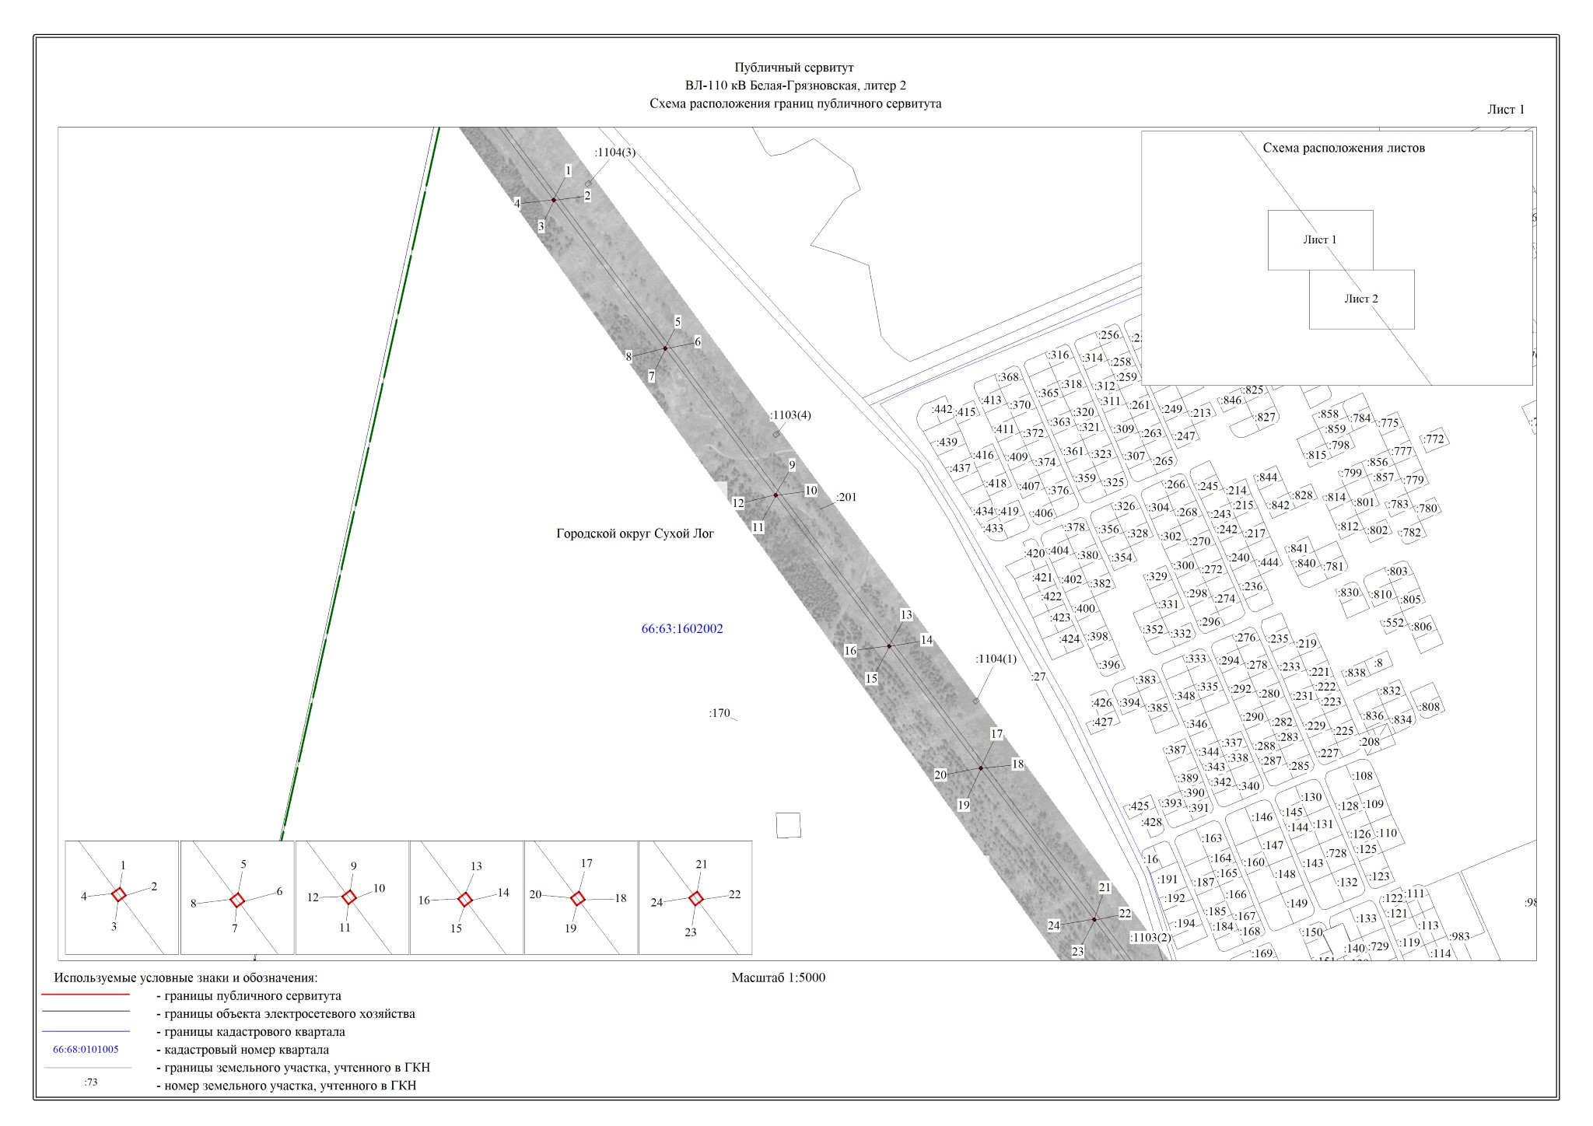
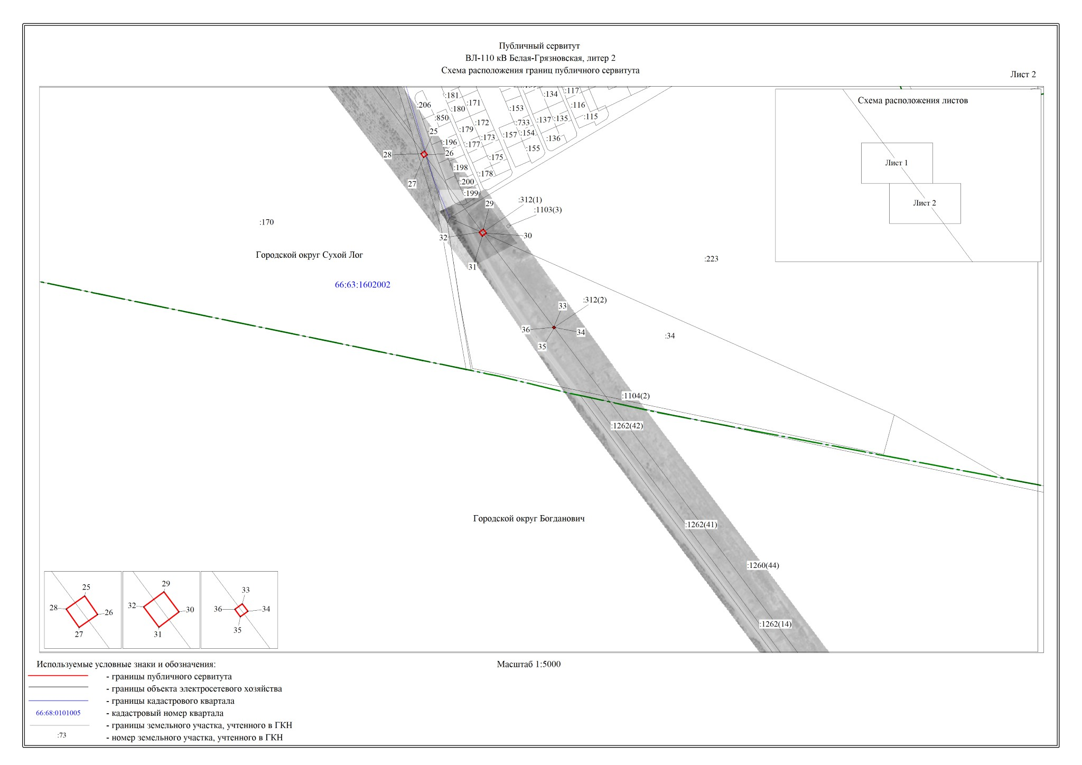

ОПИСАНИЕ МЕСТОПОЛОЖЕНИЯ ГРАНИЦ ПУБЛИЧНОГО СЕРВИТУТА ПО ОБЪЕКТУ ВЛ-110 КВ БЕЛАЯ-ГРЯЗНОВСКАЯ, ЛИТЕР 2
СВЕРДЛОВСКАЯ ОБЛАСТЬ, ГОРОДСКОЙ ОКРУГ СУХОЙ ЛОГ
(наименование объекта)
Сведения о местоположении границ объекта
1. Система координат МСК-66, зона 1_________________________________________
2. Сведения о характерных точках границ объекта
Обозначен  ие  характерн ых точек границ | Координаты, м |  | Метод определения координат и средняя квадратическая погрешность положения характерной точки (М_{t}), м | Описание закреплен ия точки
 | Х | Y
1 | 2 | 3 | 4 | 5
1 | 399806.99 | 1596483.13 | Геодезический метод; Мt=0,1 | -
2 | 399804.89 | 1596484.70 | Геодезический метод; Мt=0,1 | -
3 | 399803.38 | 1596482.63 | Геодезический метод; Мt=0,1 | -
4 | 399805.42 | 1596481.06 | Геодезический метод; Мt=0,1 | -
1 | 399806.99 | 1596483.13 | Геодезический метод; Мt=0,1 | -
5 | 399611.17 | 1596630.29 | Геодезический метод; Мt=0,1 | -
6 | 399609.10 | 1596631.90 | Геодезический метод; Мt=0,1 | -
7 | 399607.54 | 1596629.83 | Геодезический метод; Мt=0,1 | -
8 | 399609.56 | 1596628.27 | Геодезический метод; Мt=0,1 | -
5 | 399611.17 | 1596630.29 | Геодезический метод; Мt=0,1 | -
9 | 399417.61 | 1596775.84 | Геодезический метод; Мt=0,1 | -
10 | 399415.54 | 1596777.40 | Геодезический метод; Мt=0,1 | -
11 | 399413.98 | 1596775.33 | Геодезический метод; Мt=0,1 | -
12 | 399416.03 | 1596773.77 | Геодезический метод; Мt=0,1 | -
9 | 399417.61 | 1596775.84 | Геодезический метод; Мt=0,1 | -
13 | 399218.29 | 1596925.57 | Геодезический метод; Мt=0,1 | -
14 | 399216.26 | 1596927.17 | Геодезический метод; Мt=0,1 | -
15 | 399214.66 | 1596925.13 | Геодезический метод; Мt=0,1 | -
16 | 399216.70 | 1596923.54 | Геодезический метод; Мt=0,1 | -
13 | 399218.29 | 1596925.57 | Геодезический метод; Мt=0,1 | -
17 | 399057.52 | 1597046.44 | Геодезический метод; Мt=0,1 | -
18 | 399055.42 | 1597048.00 | Геодезический метод; Мt=0,1 | -
19 | 399053.89 | 1597045.90 | Геодезический метод; Мt=0,1 | -
20 | 399055.96 | 1597044.37 | Геодезический метод; Мt=0,1 | -
17 | 399057.52 | 1597046.44 | Геодезический метод; Мt=0,1 | -
21 | 398857.73 | 1597196.02 | Геодезический метод; Мt=0,1 | -
22 | 398855.69 | 1597197.61 | Геодезический метод; Мt=0,1 | -
23 | 398854.09 | 1597195.57 | Геодезический метод; Мt=0,1 | -
24 | 398856.16 | 1597193.98 | Геодезический метод; Мt=0,1 | -
21 | 398857.73 | 1597196.02 | Геодезический метод; Мt=0,1 | -
25 | 398670.50 | 1597341.31 | Геодезический метод; Мt=0,1 | -
26 | 398663.33 | 1597346.30 | Геодезический метод; Мt=0,1 | -
27 | 398658.31 | 1597339.07 | Геодезический метод; Мt=0,1 | -
28 | 398665.47 | 1597334.08 | Геодезический метод; Мt=0,1 | -
25 | 398670.50 | 1597341.31 | Геодезический метод; Мt=0,1 | -
29 | 398519.03 | 1597455.10 | Геодезический метод; Мt=0,1 | -
30 | 398511.20 | 1597460.98 | Геодезический метод; Мt=0,1 | -
31 | 398505.32 | 1597453.16 | Геодезический метод; Мt=0,1 | -
32 | 398513.15 | 1597447.28 | Геодезический метод; Мt=0,1 | -
29 | 398519.03 | 1597455.10 | Геодезический метод; Мt=0,1 | -
33 | 398330.65 | 1597592.65 | Геодезический метод; Мt=0,1 | -
34 | 398327.72 | 1597594.81 | Геодезический метод; Мt=0,1 | -
35 | 398325.61 | 1597591.84 | Геодезический метод; Мt=0,1 | -
36 | 398328.53 | 1597589.77 | Геодезический метод; Мt=0,1 | -
33 | 398330.65 | 1597592.65 | Геодезический метод; Мt=0,1 | -

